名称：天津市滨海新区丽成源面馆
地址：天津市滨海新区新河街西江里20栋底商

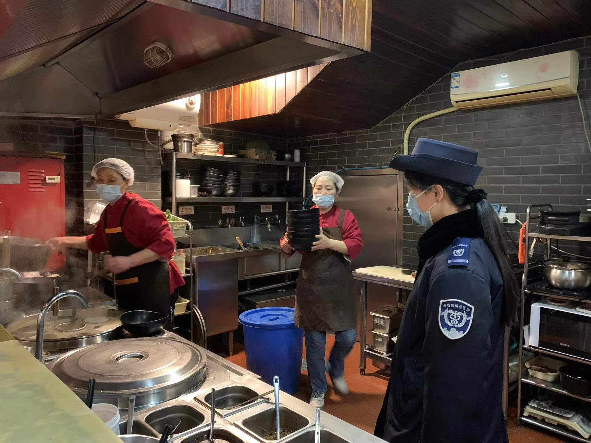
操作间环境干净整洁，工作人员着工作服
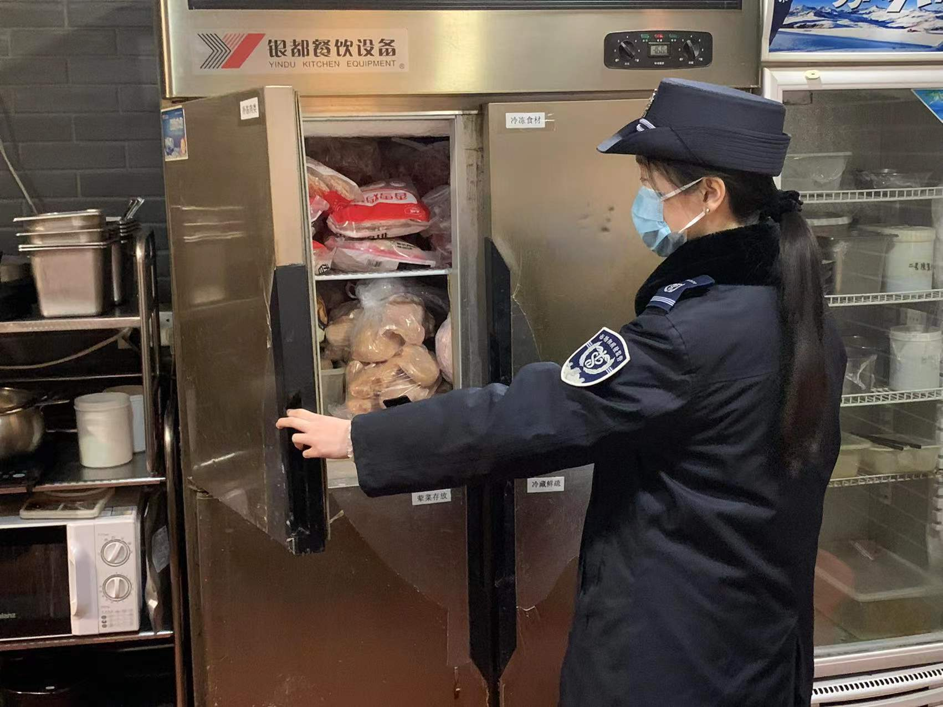
冷冻柜内食材分类存放并有明显标识。

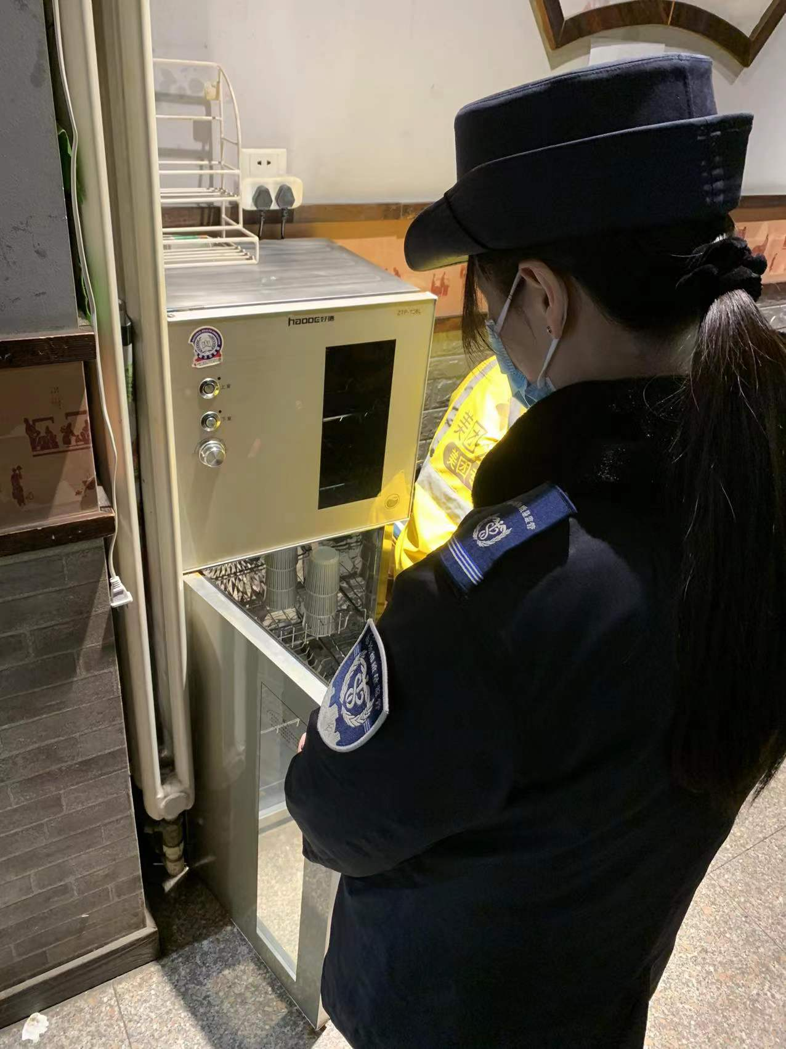
消毒设施正常运转，按要求对餐具进行消毒。
平台信息公示完整，未发现超范围经营等违法行为。
